Кроссворд
«Птицы – наши друзья!»
 | ² | ³ | ⁴
 |  |  |  | ⁵
¹
п | т | и | ц | ы
 | ⁷
⁶ |  | ⁸
 |  |  | ⁹
н | а | ш | и

 |  |  |  | ¹⁴
 |  |  | ¹³
 |  | ¹²
 | ¹¹
 |  |  |  |  | ¹⁵
¹⁰д | р | у | з | ь | я

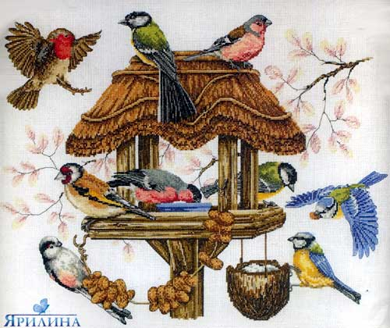

Памятка выполнена командой
БиС
(Бережем и Сохраняем
Все природные богатства)
МОУ «СОШ № 75
3-е классы

Природа диктует законы свои.
Как нам сберечь все богатства Земли?



Памятка как помочь птицам перезимовать
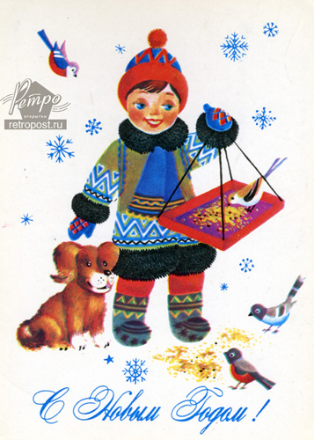

Г.Лесной
2014г

А. Яшин
Покормите птиц зимой.
Покормите птиц зимой!
Пусть со всех концов
К вам слетятся, как домой,
Стайки на крыльцо.
Небогаты их корма.
Горсть зерна нужна,
Горсть одна — и не страшна
Будет им зима.
Сколько гибнет их — не счесть,
Видеть тяжело.
А ведь в нашем сердце есть
И для птиц тепло.
Разве можно забывать:
Улететь могли,
А остались зимовать
Заодно с людьми.
Приучите птиц в мороз
К своему окну,
Чтоб без песен не пришлось
Нам встречать весну!

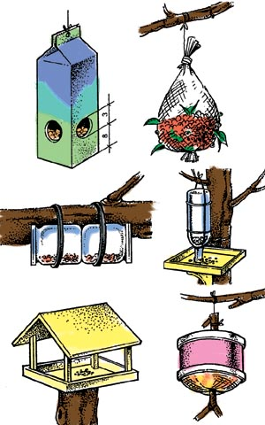

Что любят есть птицы в птичьих столовых.
Корм  Птицы | Подсолнечник | Овес | Пшено, просо | Семена тыквы, дыни | Ягоды рябины | Семена клевера | Сало, мясо
Поползень | + |  |  | + |  |  | +
Чечетка | + |  | + |  |  | +
Синица | + | + | + | + |  | + | +
Чиж | + |  | + |  |  | +
Снегирь | + |  |  |  | +
Дятел | + |  |  |  | + |  | +
Воробей | + | + | + |  |  | +
Сойка | + | + |  |  | + |  | +
Овсянка | + | + | + | + |  | =

Задания к кроссворду
«Птицы – наши друзья!»
- На одной ноге стоит, в воду пристально глядит.

- На сосне у птички и зимой - яички.
И мороз трещит, и мороз пищит.

- Красногрудый тупонос зиму снежную принес.

- Спинкою зеленовата, животиком желтовата,
Черненькая шапочка, да полоска шарфика.

- У них глаза большие,
Хищный клюв всегда крючком.
По ночам они летают,
Спят на дереве лишь днем.

- Весь свой век она – наглая воровка:
Серая спинка, черная головка.

- За сорок букв у птицы кличка,
Догадайся, что за птичка!

- Какая птичка в лесу обитает,
Всем имя свое называет?

- Днем сидит он как слепой,
А лишь вечер – за разбой.

- Я по дереву стучу,
Червяков добыть хочу.

- Мальчишка в сером армячишке,
По дворам шныряет, крохи собирает.

- Птица – кривоноска – над глазом полоска,
Все стволы проверила: снизу вверх промерила.

- Вдоль по бережку гуляет – длинным хвостиком виляет.

- По стволу он ловко ходит вниз головкой.

- Он хохлатый рябенький – беззащитный, слабенький.

